ĐẠI HỌC QUỐC GIA THÀNH PHỐ HỒ CHÍ MINH

TRƯỜNG ĐẠI HỌC CÔNG NGHỆ THÔNG TIN

KHOA HỆ THỐNG THÔNG TIN





BÁO CÁO ĐỒ ÁN CUỐI KÌ

PHÁT TRIỂN ỨNG DỤNG WEB

ĐỀ TÀI XÂY DỤNG WEBSITE BÁN QUẦN ÁO

Giảng viên hướng dẫn: Trình Trọng Tín

Lớp: IS207.I11

Thành viên nhóm:

Nguyễn Hoàng Nam MSSV 15520515

Nguyễn Xuân Sang MSSV 15520720

Trần Thị Xoan MSSV 15521038

Tp Hồ Chí Minh ngày 25 tháng 12 năm 2017

LỜI CÁM ƠN

Đầu tiên, chúng em xin gửi lời cảm ơn chân thành đến toàn thể quý thầy cô Trường Đại học Công nghệ Thông tin- Đại học Quốc giá TP.HCM và quý thầy cô khoa Hệ thống Thông tin đã tận tình truyền đạt những kiến thức cơ bản làm nền tảng cho chúng em thực hiện đề tài này.

Đặc biệt nhóm em xin gửi lời cảm ơn tới thầy Trình Trọng Tín. Qúy thầy cô đã trực tiếp hướng dẫn tận tình, sửa chữa và góp ý giúp nhóm hoàn thành tốt đồ án của mình.

Trong thời gian một học kỳ thực hiện đề tài, nhóm đã vận dụng những kiến thức tiếp thu được kết hợp với việc học hỏi và nghiên cứu những kiến thức mới để hoàn thiện đồ án một cách tốt nhất. Chính vì vậy nhóm em rất mong nhận được những sự góp ý chân thành từ phía thầy cô nhằm cải thiện đồ án cũng như kiến thức của nhóm trong tương lai.

Xin chân thành cảm ơn quý Thầy Cô!

NHẬN XÉT CỦA GIẢNG VIÊN

………………………………………………………………………………………………………………………………………………………………………………………………………………………………………………………………………………………………………………………………………………………………………………………………………………………………………………………………………………………………………………………………………………………………………………………………………………………………………………………………………………………………………………………………………………………………………………………………………………………………………………………………………………………………………………………………………………………………………………………………………………………………………………………………………………………………………………………………………………………………………………………………………………………………………………………………………………………………………………………………………………………………………………………………………………………………………………………………………………………………………………………………………………………………………………………………………………………………………………………………………………………………………………………………………………………………………………………………………………………………………………………………………………………………………………………………………………………………………………………………………………………………………………………………………………………………………………………………………………………………………………………………………………………………………………………………………………………………………………………………………………………………………………………………………………………………………………………………………………………………………………………………………………

………………………………………………………………………………………….

MỤC LỤC

CHƯƠNG 1 TỔNG QUAN ĐỀ TÀI 5

1.1 Phát biểu bài toán 5

1.1.1 Đặt vấn đề 5

1.1.2 Mục tiêu 6

1.1.3 Phạm vi 6

1.1.4 Công cụ sử dụng 6

CHƯƠNG 2 THIẾT KẾ HỆ THỐNG 7

2.1 Mô hình Use-case 7

2.1.1 Sơ đồ Use-case 7

2.2 Danh sách các Actor 13

2.3 Danh sách các Use-case 13

2.4 Đặc tả Use-case và sơ đồ hoạt động (Activity Diagram) 15

2.4.1 Quản lý thông tin tài khoản 16

2.4.2 Đăng ký tài khoản 17

2.4.3 Quên mật khẩu 19

2.4.4 Tra cứu sản phẩm 20

2.4.5 Thêm vào giỏ hàng 22

2.4.6 Bình luận, đánh giá 23

2.4.7 Quản lý giỏ hàng 25

2.4.8 Đặt mua sản phẩm 27

2.4.9 Đăng nhập 29

2.4.10 Đăng xuất 31

CHƯƠNG 3 THIẾT KẾ GIAO DIỆN 33

3.1 Danh sách các trang chính trong chương trình 33

3.2 Giao diện các trang 34

3.2.1 Trang chủ 34

3.2.2 Trang xem thông tin chi tiết sản phẩm 35

3.2.3 Trang đăng nhập 36

3.2.4 Trang giỏ hàng 36

3.2.5 Trang thông tin tài khoản đăng nhập 37

3.2.6 Trang địa chỉ giao hàng 37

3.2.7 Trang báo cáo 38

3.2.8 Trang quản lý sản phẩm 39

3.2.9 Trảng quản lý nhóm sản phẩm 39

3.2.10 Trang quản lý màu sắc 40

3.2.11 Trang quản lý kích thước 40

3.2.12 Trang quản lý khuyến mãi 41

# CHƯƠNG 1 TỔNG QUAN ĐỀ TÀI

## 1.1 Phát biểu bài toán

### 1.1.1 Đặt vấn đề

Hiện nay, với sự phát triển nhanh chóng của Internet và thương mại điện tử, việc bán hàng qua mạng đã trở thành một phương pháp kinh doanh tất yếu cần phải có trong lĩnh vực buôn bán. Khách hàng nếu muốn mua hàng phải lái xe một quãng đường rất dài và rất khó để chọn được mặt hàng mình ưng ý, và có khi phải đi nhiều cửa hàng để mua được món hàng mình thích. Về lâu về dài, sự bất tiện này sẽ làm ảnh hưởng đến việc kinh doanh của cửa hàng cũng như tụt hậu hơn với những cửa hàng khác khi họ áp dụng việc bán hàng qua mạng. Vì vậy việc tạo ra một hệ thống tương tác giữa khách hàng và cửa hàng đã trở thành một đề tài tất yếu mà mỗi người kinh doanh khi bắt đầu phải đặt ra đầu tiên.

Website bán quần áo đa cấp đã được ra đời nhằm giải quyết tình trạng trên. Một giải pháp mang tính thực tiễn nhằm giải quyết nhu cầu của người bán (cửa hàng quần áo) và người mua, đồng thời tạo nên kênh chính thức để quảng bá thương hiệu, hình ảnh cũng như sản phẩm của cửa hàng đến với người dùng.

### 1.1.2 Mục tiêu

Xây dựng website bán quần áo nasaxo.com đáp ứng các yêu cầu sau:

* Quản lý thông tin tài khoản người dùng.
* Đăng ký tài khoản cho người dùng và có chức năng quên mật khẩu.
* Tra cứu sản phẩm cho người dùng, ngoài ra còn có thêm chức năng bình luận đánh giá.
* Quản lý giỏ hàng cho người dùng khi người dùng cần mua sản phẩm.
* Cung cấp giao diện quản lý cho chủ của hàng.
* Quản lý các loại sản phẩm và các sản phẩm nhất định.
* Quản lý danh sách khách hàng.
* Quản lý đơn đặt hàng.
* Quản lý khuyến mãi.
* Thống kê doanh thu cho cửa hàng.
* Quản lý về các nội dung: kích cỡ, màu sắc.
* Quản lý địa chỉ của người dùng.

### 1.1.3 Phạm vi

Do được chuẩn bị khá kĩ lưỡng từ khâu khảo sát, phân tích yêu cầu cũng như đánh giá dự án. Phạm vi dự án sẽ bao gồm tất cả các hạng mục trên

### 1.1.4 Công cụ sử dụng

Trong quá trình thực hiện đồ án, nhóm đã sử dụng một số phần mềm phục vụ cho việc tìm hiểu và xây dựng đề tài bao gồm:

* Hệ quản trị cơ sở dữ liệu Mysql
* Adobe Photoshop CS6 phục vụ thiết kết kế giao diện
* Ngôn ngữ back-end PHP
* Trình soạn thảo Subline Text 3

# CHƯƠNG 2 THIẾT KẾ HỆ THỐNG

## 2.1 Mô hình Use-case

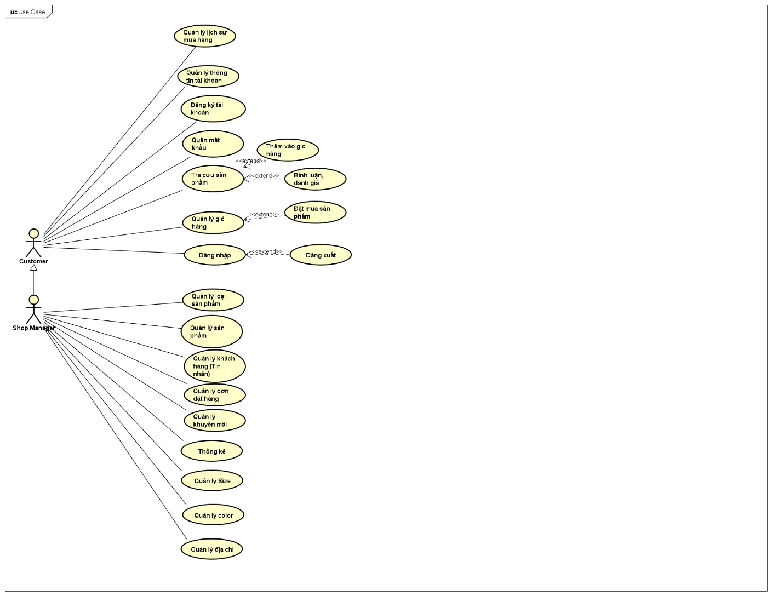

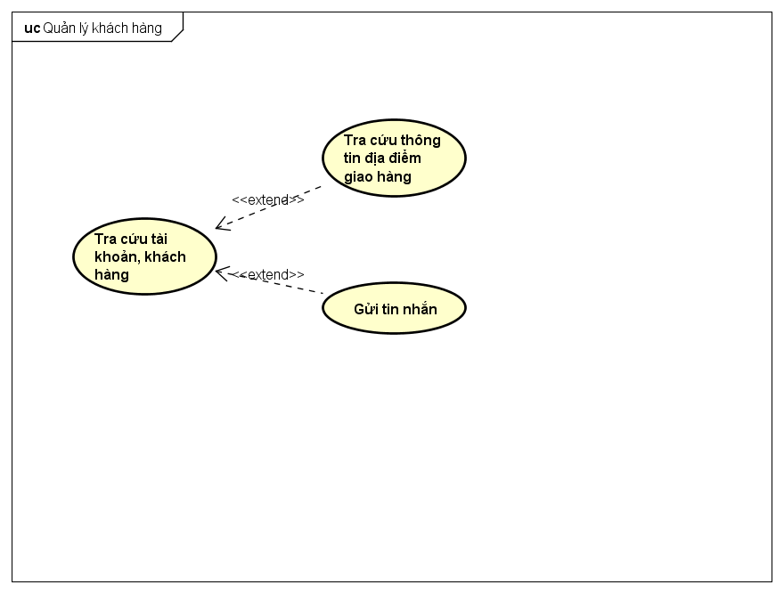

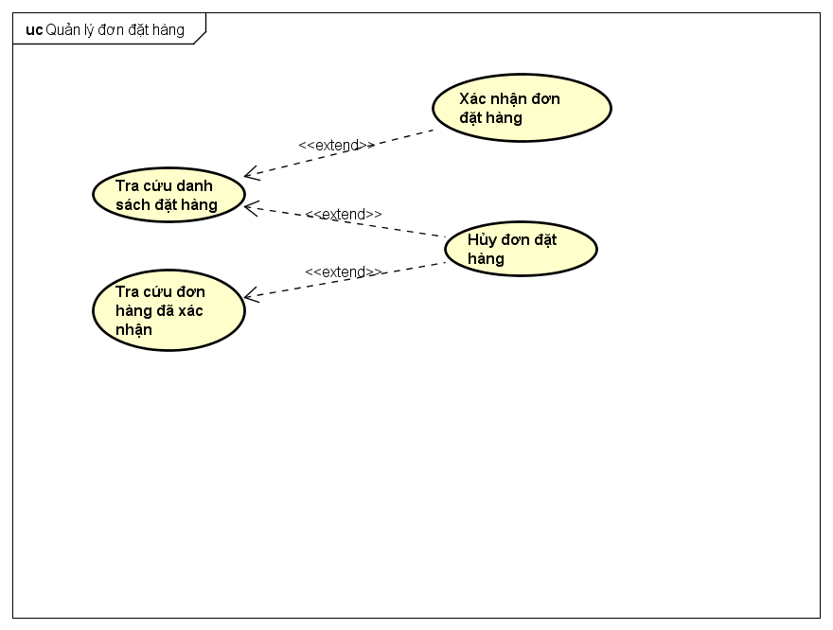

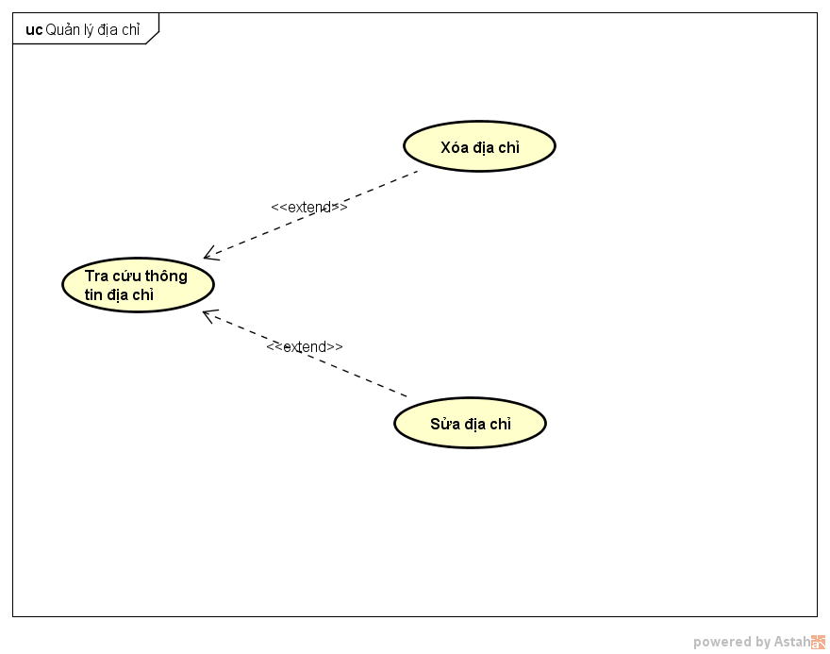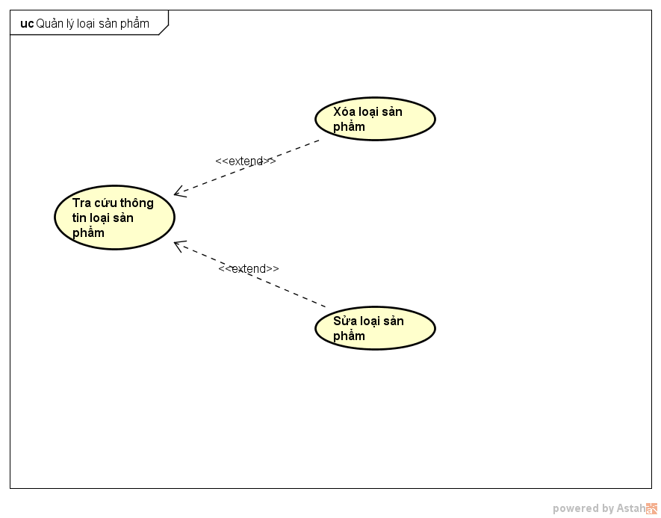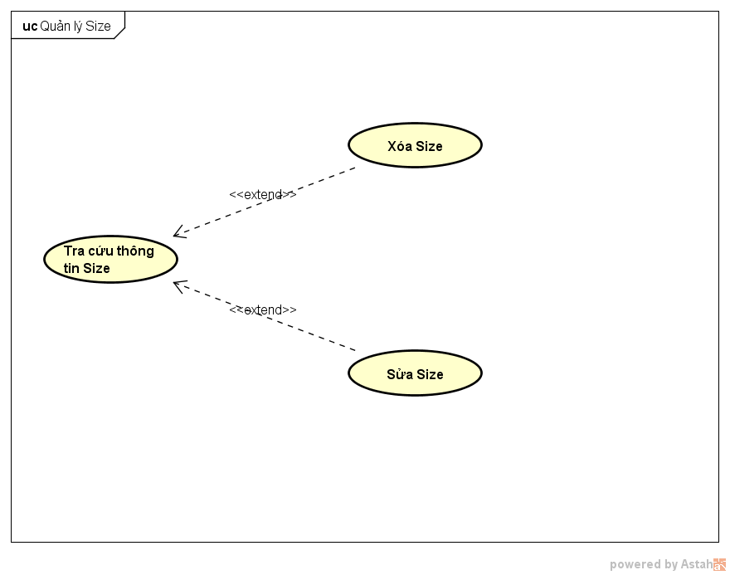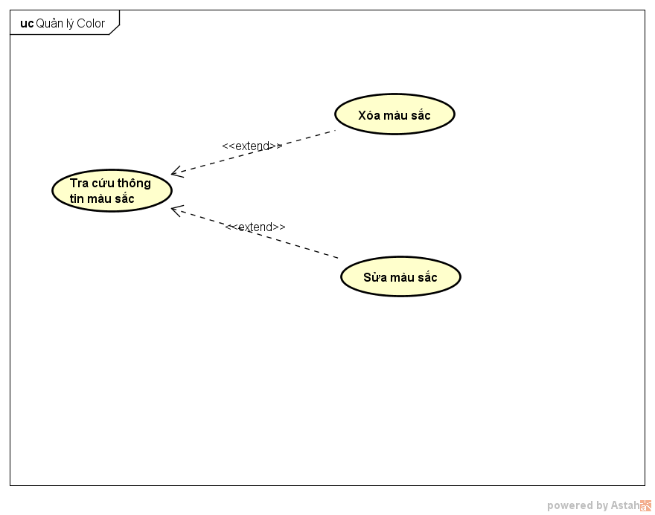

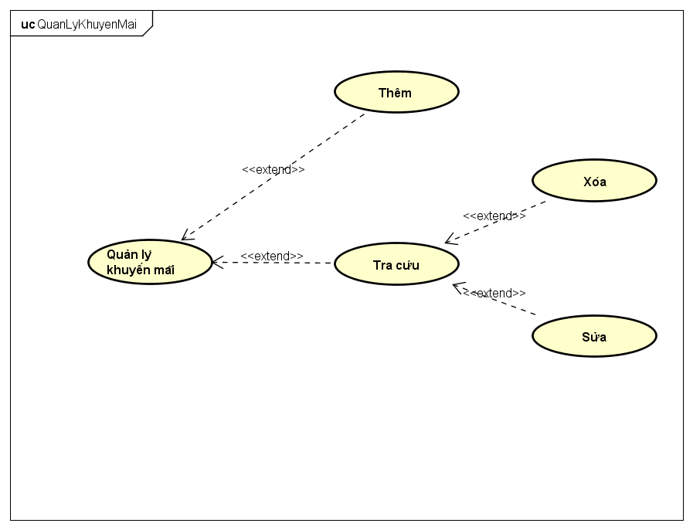

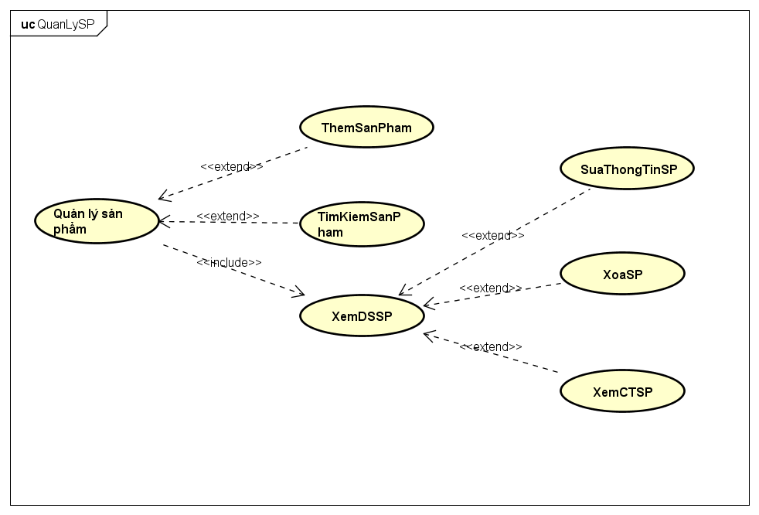

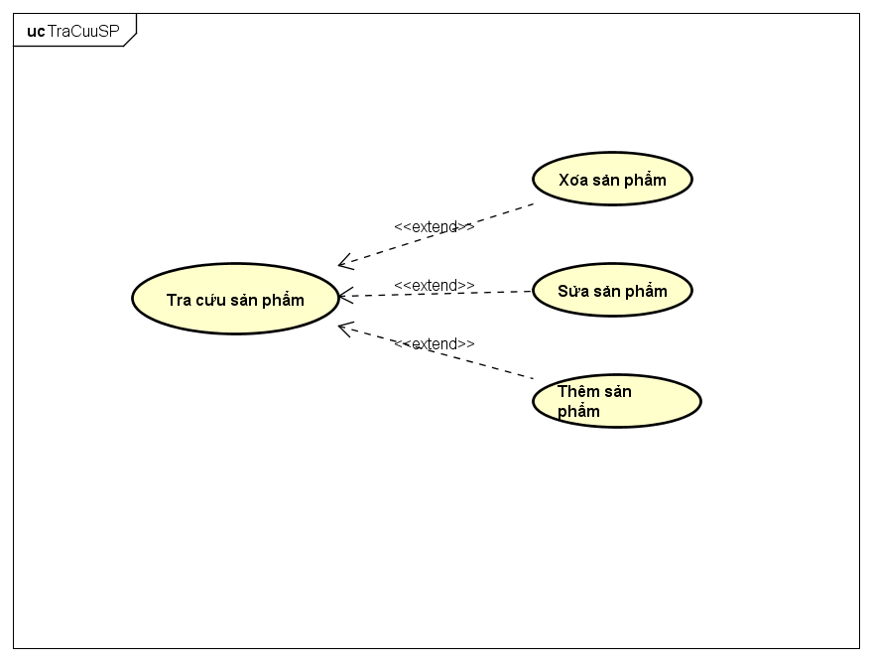

## 2.2 Danh sách các Actor

|  |  |  |
| --- | --- | --- |
| STT | Tên Actor | Ý nghĩa/Ghi chú |
| 1 | Người quản trị | Người quản trị hệ thống |
| 2 | Khách hàng | Khách hàng của của hàng bán quần áo |

## 2.3 Danh sách các Use-case

|  |  |  |
| --- | --- | --- |
| STT | Tên Use-case | Ý nghĩa/Ghi chú |
| 1 | Quản lý thông tin tài khoản | Xem và chỉnh sửa thông tin tài khoản |
| 2 | Đăng ký tài khoản | Đăng ký tài khoản mới |
| 3 | Quên mật khẩu | Nhận lại mật khẩu khi quên |
| 4 | Tra cứu sản phẩm | Hiển thị danh sách sản phâm và xem các thông tin chi tiết một sản phẩm và thông tin liên quan |
| 5 | Thêm vào giỏ hàng | Thêm một sản phẩm vào giỏ hàng của tài khoản |
| 6 | Bình luận, đánh giá | Bình luận về sản phẩm và đánh giá số sao cho sản phẩm |
| 7 | Quản lý giỏ hàng | Xem danh sách giỏ hàng của tài khoản, xóa sản phẩm trong giỏ và chỉnh sửa số lượng |
| 8 | Đặt mua sản phẩm | Tiến hành đặt mua và hình thành hóa đơn, quản lý các địa điểm đã đặt giao hàng của tài khoản |
| 9 | Đăng nhập | Đăng nhập vào hệ thống bán hàng |
| 10 | Đăng xuất | Đăng xuất khỏi hệ thống |
| 11 | Quản lý loại sản phẩm | Thêm, xóa, sửa, tra cứu loại sản phẩm |
| 12 | Quản lý sản phẩm | Thêm, xóa, sửa, tra cứu sản phẩm |
| 13 | Quản lý khách hàng | Tra cứu thông tin khách hàng |
| 14 | Quản lý đơn đặt hàng | Tra cứu đơn đặt hàng và xác nhận giao hàng |
| 15 | Quản lý khuyến mãi | Thêm, xóa, sửa, tra cứu khuyến mãi |
| 16 | Thống kê | Thống kê doanh thu, thống kê mặt hàng bán chạy |
| 17 | Quản lý Size | Thêm, xóa, sửa, tra cứu các loại size |
| 18 | Quản lý color | Thêm, xóa, sửa, tra cứu các loại màu sắc |
| 19 | Quản lý địa chỉ | Thêm, xóa, sửa, tra cứu thành phố, huyện, phường xã |

## Đặc tả Use-case và sơ đồ hoạt động (Activity Diagram)

### 2.4.1 Quản lý thông tin tài khoản

* Tóm tắt: Người sử dụng: Quản lý hệ thống và khách hàng. Quản lý thông tin tài khoản của người dùng.
* Dòng sự kiện

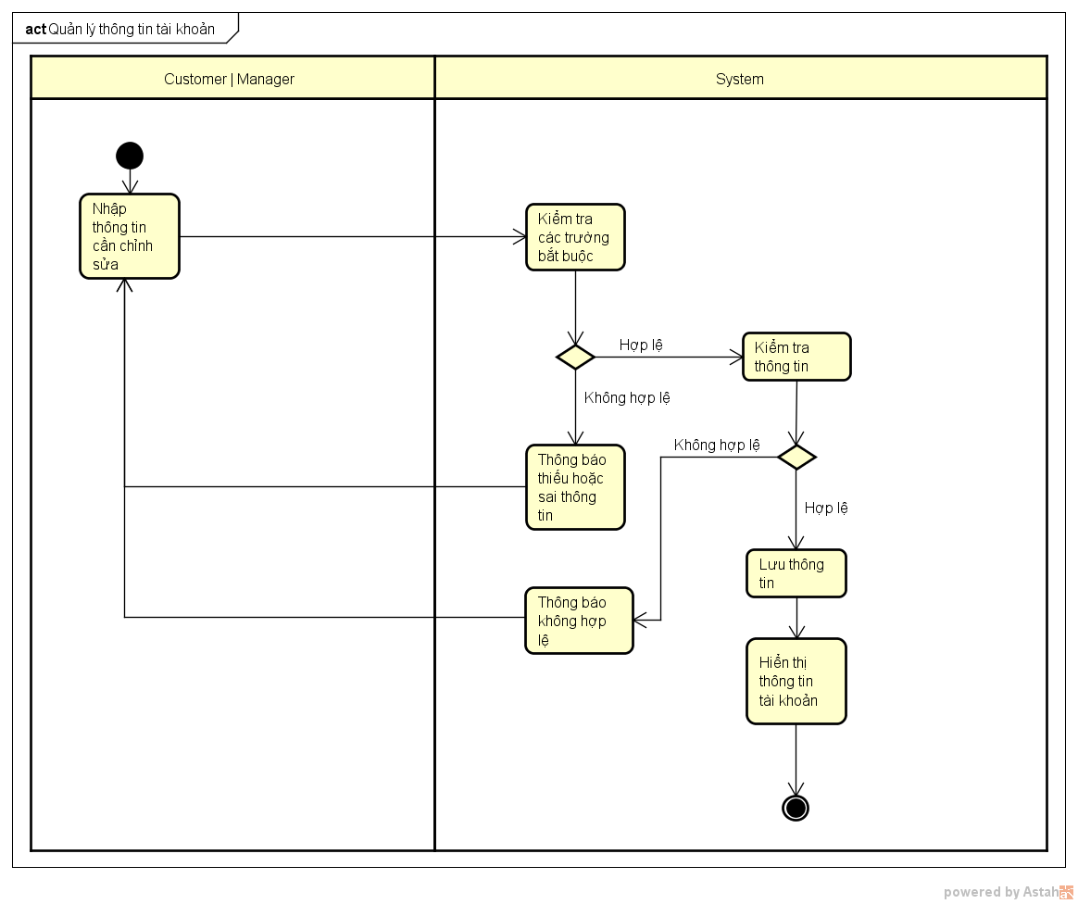

* Các yêu cầu đặc biệt: Người dùng đã đăng nhập thành công.
* Trạng thái hệ thống khi bắt đầu thực hiện Use-case: Người dùng truy cập vào chức năng quản lý thông tin tài khoản
* Trạng thái hệ thống sau khi thực hiên Use-case: Chỉnh sửa thành công: Hệ thống cập nhật thông tin xuống cơ sở dữ liệu, hiển thị các dữ liệu đã chình sửa cho người dùng.
* Không thành công: Hệ thống hiển thị thông báo không thành công.
* Điểm mở rộng: Không có

### 2.4.2 Đăng ký tài khoản

* Tóm tắt: Người sử dụng: quản lý hệ thống và khách hàng. Người dùng đăng ký tài khoản mới.
* Dòng sự kiện:

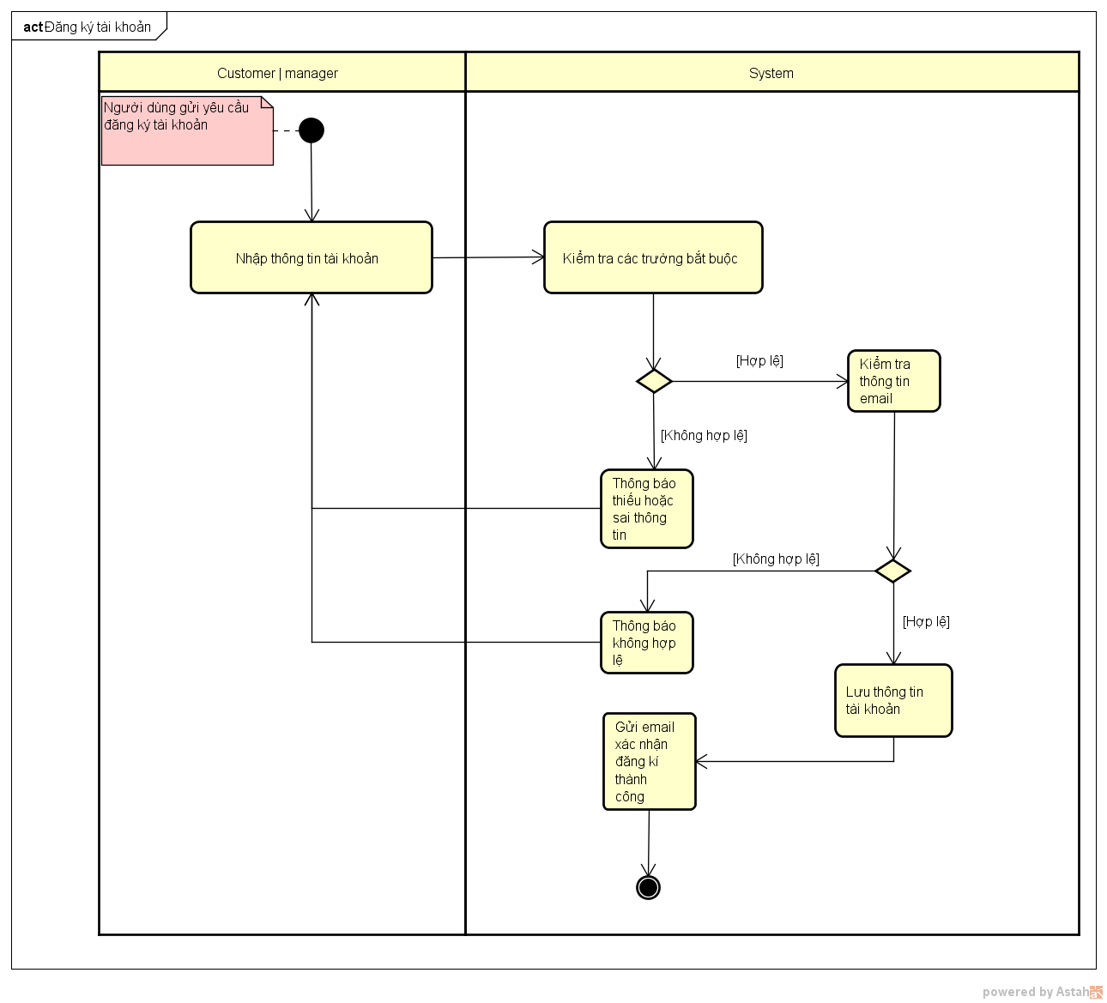

Các yêu cầu đặc biệt: Người dùng phải có tài khoản đăng nhập.

* Trạng thái hệ thống khi bắt đầu thực hiện Use-case: Chưa đăng nhập vào hệ thống.
* Điểm mở rộng: Đăng xuất khỏi hệ thống.

### 2.4.3 Quên mật khẩu

Dòng sự kiện:

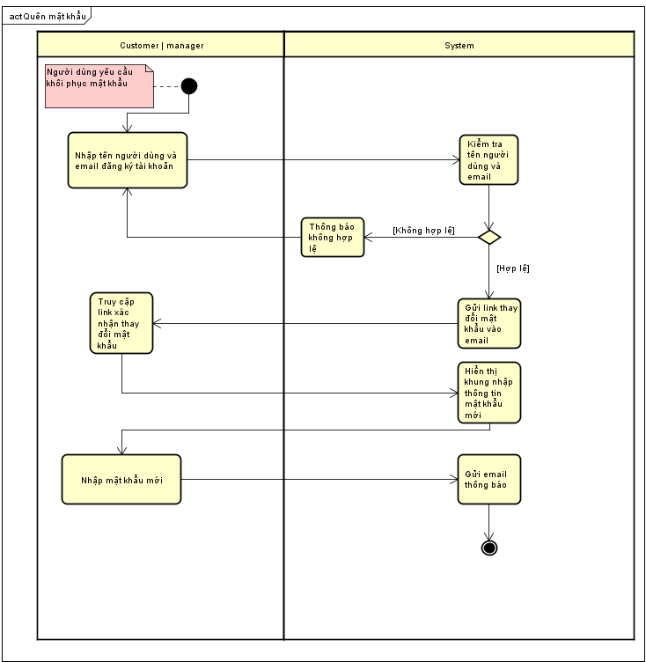

### 2.4.4 Tra cứu sản phẩm

Dòng sự kiện:

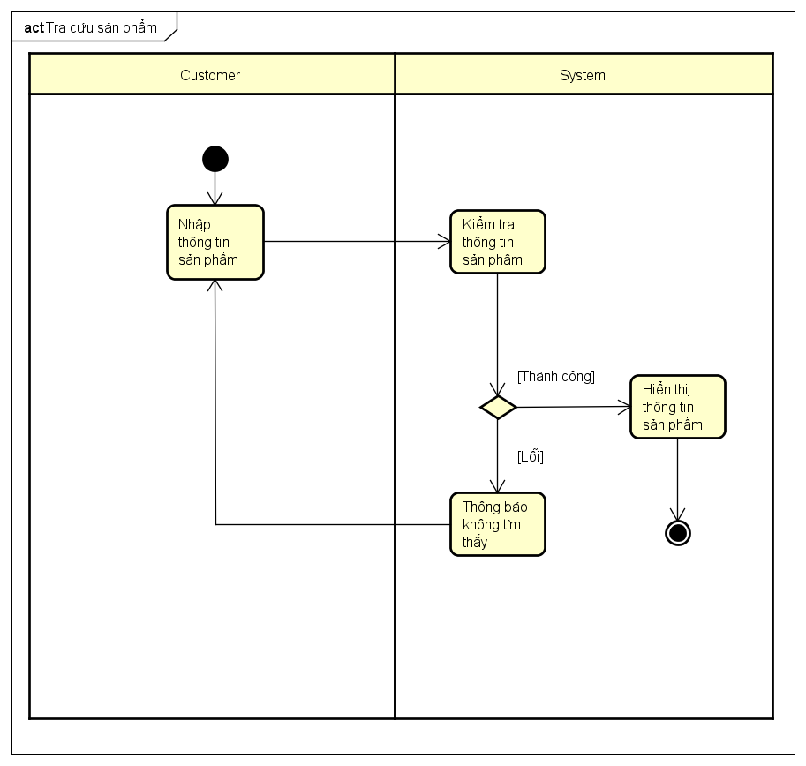

### 2.4.5 Thêm vào giỏ hàng

Dòng sự kiện

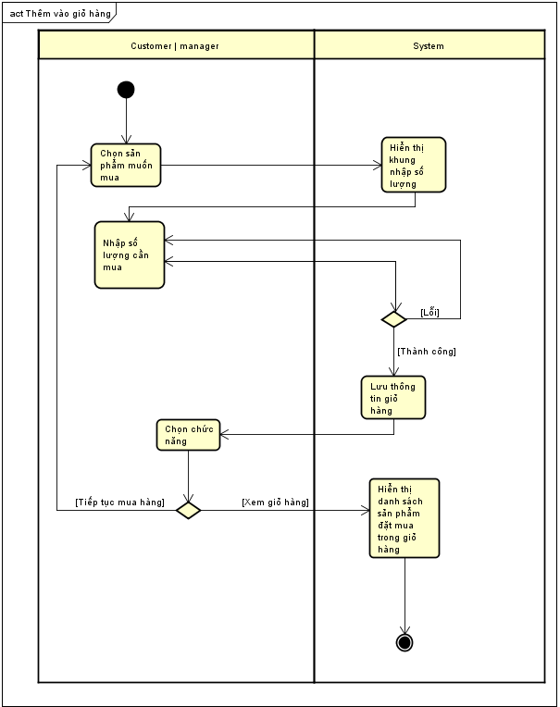

### 2.4.6 Bình luận, đánh giá

Dòng sự kiện

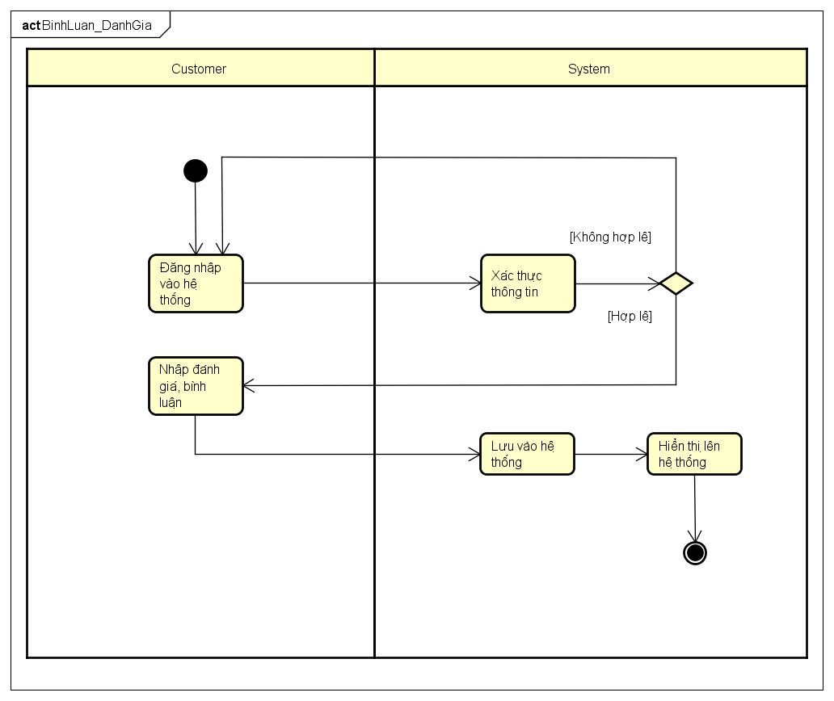

### 2.4.7 Quản lý giỏ hàng

Dòng sự kiện

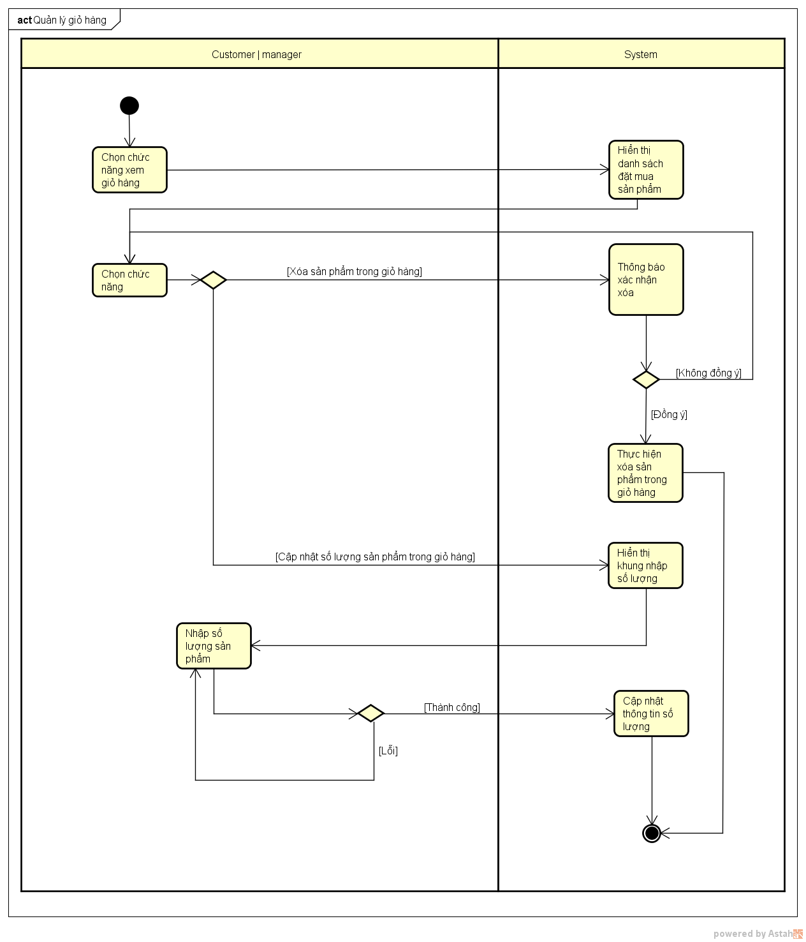

### 2.4.8 Đặt mua sản phẩm

Dòng sự kiện

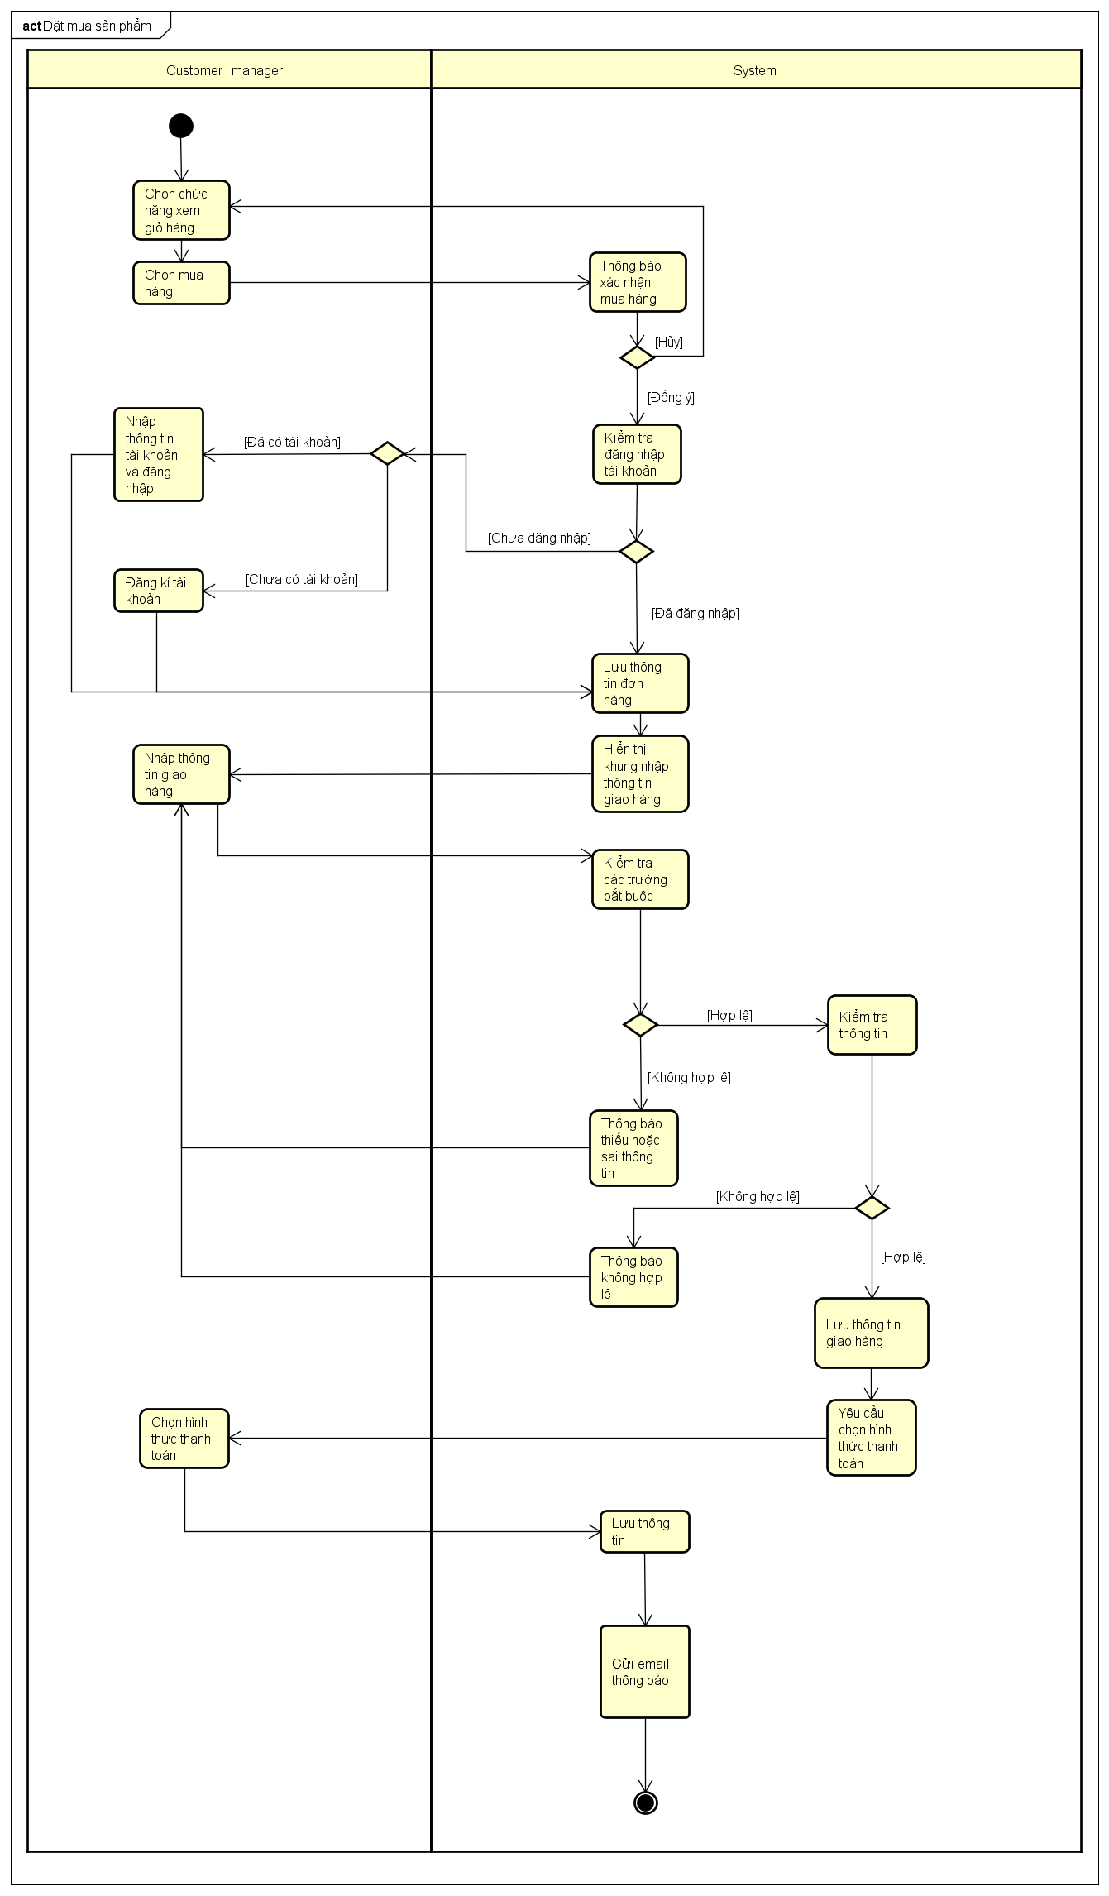

### 2.4.9 Đăng nhập

Dòng sự kiện

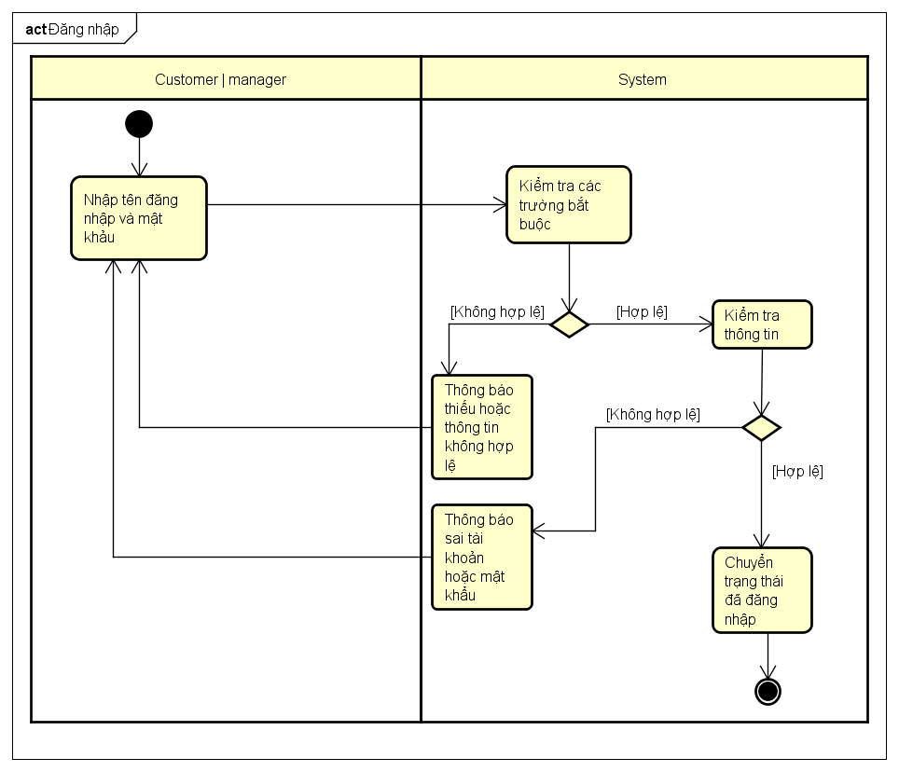

### 2.4.10 Đăng xuất

Dòng sự kiện

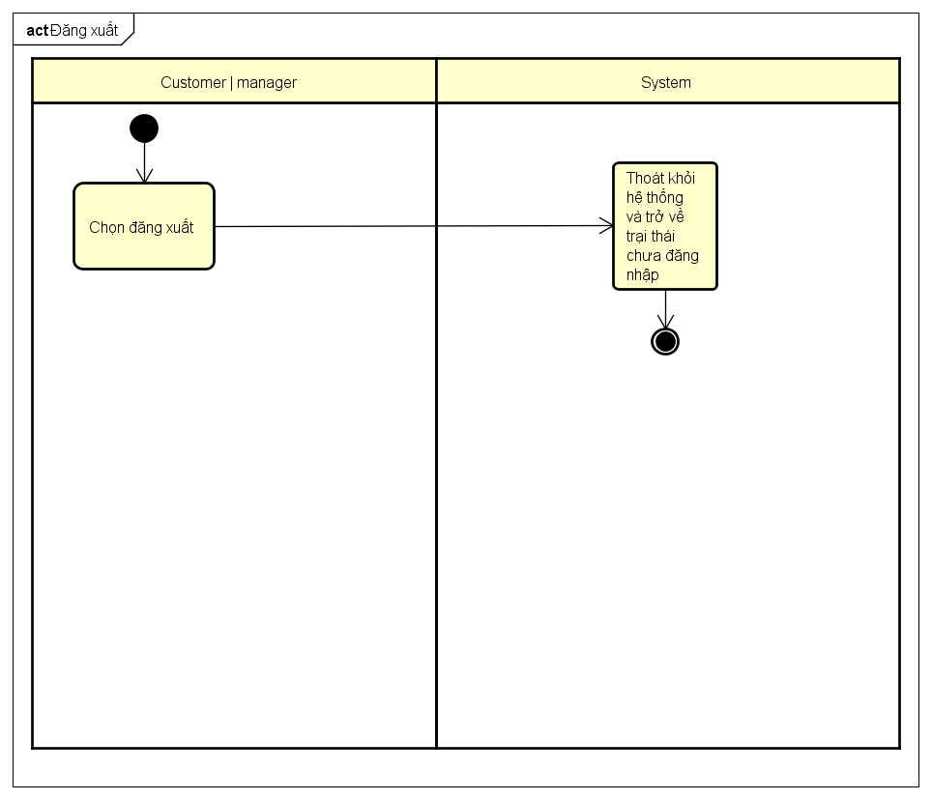

* 1. **Mô hình CSDL**

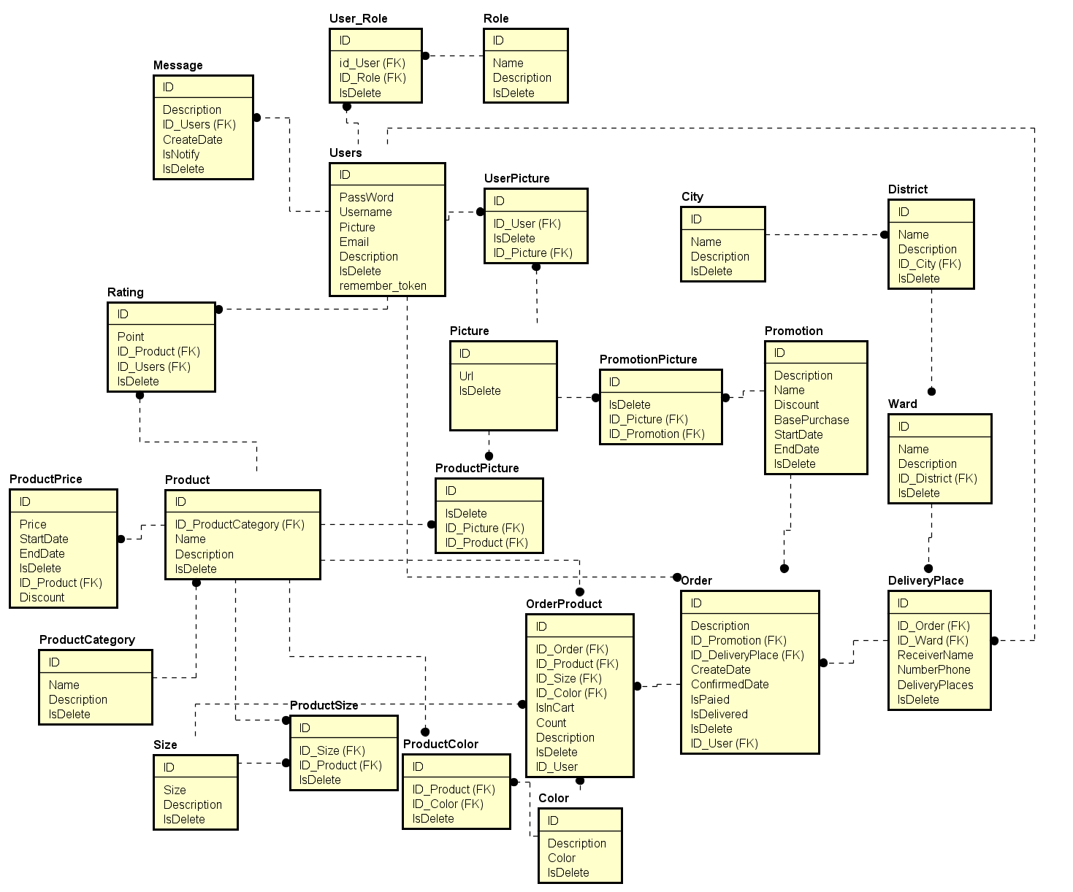

# CHƯƠNG 3 THIẾT KẾ GIAO DIỆN

## 3.1 Danh sách các trang chính trong chương trình

|  |  |
| --- | --- |
| STT | Tên trang |
| 1 | Trang chủ |
| 2 | Trang xem thông tin sản phẩm |
| 3 | Trang giỏ hàng |
| 4 | Trang địa chỉ giao hàng |
| 5 | Trang quản lý admin |
| 6 | Trang báo cáo |
| 7 | Trang quản lý sản phẩm |
| 8 | Thông tin tài khoản đăng nhập |
| 9 | Trang quản lý nhóm sản phẩm |
| 10 | Trang quản lý màu sắc |
| 11 | Trang quản lý kích thước |
| 12 | Trang quản lý khuyến mãi |

## 3.2 Giao diện các trang

### 3.2.1 Trang chủ

A person posing for the camera

Description generated with very high confidenceA group of people standing in a room

Description generated with very high confidenceA group of people standing in a room

Description generated with very high confidence

### 3.2.2 Trang xem thông tin chi tiết sản phẩm

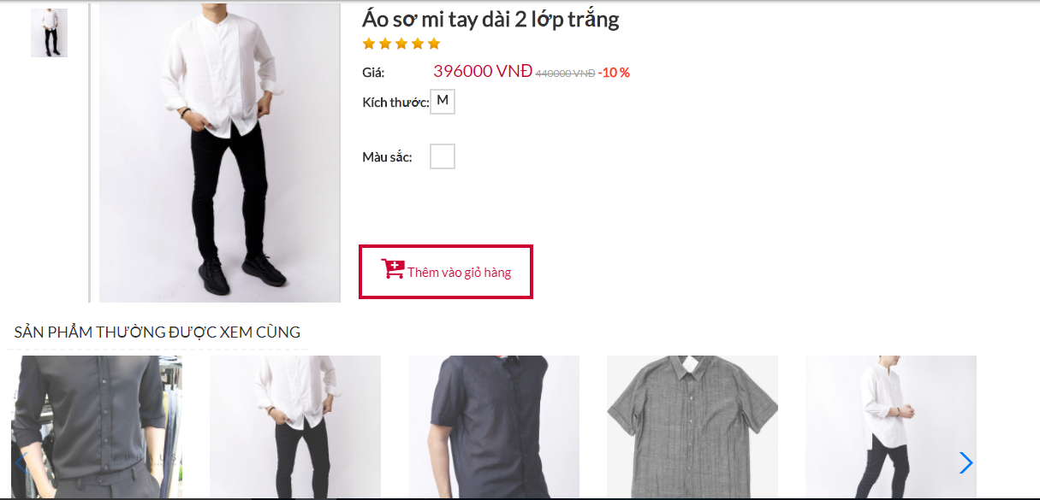

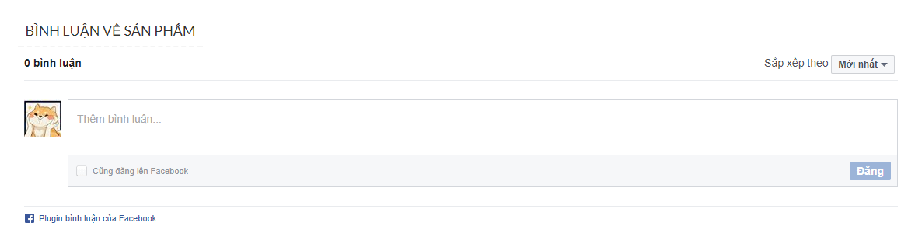

### 3.2.3 Trang đăng nhập

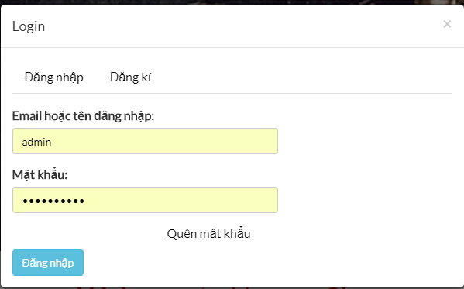

### 3.2.4 Trang giỏ hàng

A screenshot of a cell phone

Description generated with very high confidence

### 3.2.5 Trang thông tin tài khoản đăng nhập

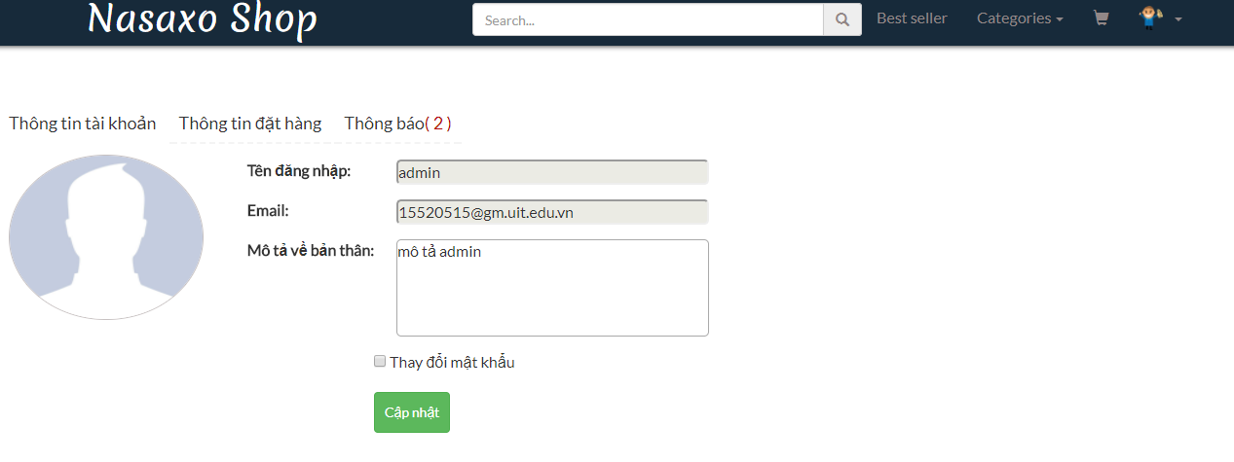

### 3.2.6 Trang địa chỉ giao hàng

A screenshot of a cell phone

Description generated with very high confidence

### 3.2.7 Trang báo cáo

A screenshot of a cell phone

Description generated with very high confidenceA screenshot of a cell phone

Description generated with very high confidence

### 3.2.8 Trang quản lý sản phẩm

A screenshot of a computer screen

Description generated with very high confidence

### 3.2.9 Trảng quản lý nhóm sản phẩm

A screenshot of a computer

Description generated with very high confidence

### 3.2.10 Trang quản lý màu sắc

A screenshot of a computer

Description generated with very high confidence

### 3.2.11 Trang quản lý kích thước

A screenshot of a computer

Description generated with very high confidence

### 3.2.12 Trang quản lý khuyến mãi

A screenshot of a computer

Description generated with very high confidence